# 外网网页设计修改意见-20190121

整体修改建议：

1. 图片与图片之间若要加中缝隔开请颜色和宽度保持一致，或者直接不要中缝隔开；
2. 每个版面的各个部分的标题文字，文字样式、大小、颜色保持一致；

每个版面修改意见

1. 首页

1、导航栏：二级导航文字均靠左

2、第一屏两张背景图（更能体现科技人文的）均换下，文字字体、大小、位置等再设计下，第二张图不要新闻中心的链接了；

3、第二屏视频：背景图片要高清图，按钮放在英文字下面，不要遮挡文字

4、第三屏：产品图，圆点和文字之间加虚线，按次序显示【骨架-泡沫-面套-整椅】，点击到这一屏任一处均可链接进入“产品中心”页面；

【背景和整椅图片颜色调整下，和首页风格保持一致】

5、第四屏业务概况：地图不要放大缩小效果，水波纹效果也不要；效果只要依次显示城市，定点方式不要圆点，可用地图导航的水滴状加城市名称一起显示；定点颜色换掉，配色方案如配色PPT；

６、第五屏企业文化：最多只放５张图【企业文化团队提供，先设计框架】

文字体现设计感；

７、雇主品牌：字体和文字位置设计下，不要放在中间；

1. 关于我们
2. 第二屏图换以下，和第一屏图整体颜色和风格要统一；【第二屏的图在关于我们用了就不能在首页用】
3. 第二屏使命、价值观的位置调整下，不要顶住页面上下，价值观内容较长两行显示；
4. 发展历程：【多注意细节问题】

不要左侧箭头滚动；

一版显示５、６条滚动显示；

文字内容和年份保持在同一水平线上；内容后面的句号要么都显示，要么都不显示，保持统一；

1. 地图：这个页面整体需再重新设计下

不要水波纹效果；

点击工厂浮窗显示工厂图片【不要圆形图片，用方形显示】和工厂全称；

页面背景颜色太深；

显示图片和名称时不能挡住这三个内容，以下三个内容的位置可根据设计进行调整，若不方便放，可不妨4300+这部分；中间这个图片有问题，有毛边；

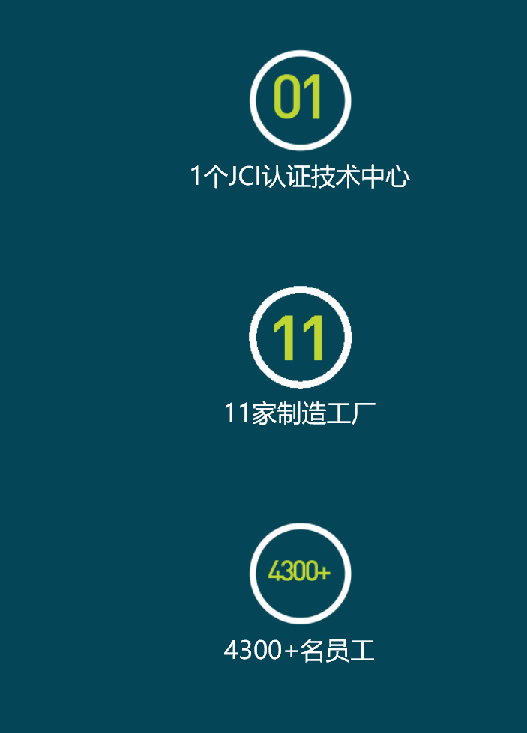

5、合作伙伴，每个图标单独放，参考文件客户品牌PPT，若有图标颜色、大小等不对的，可网上搜查；

三、产品中心

1、第一屏：点骨架、泡沫、面套可进入对应的页面；

2、第二屏左右背景不搭，右侧图片不对，之前提供的global的图片中有如下高清图，请用这张高清图；

3、第三屏：左侧图请用JMC的矢量高清图；

4、第五屏 可能需要增加内容，待定；

1. 技术能力
2. 导航栏-二级导航是“创新研发”
3. 第一屏 创新研发几个字和技术中心同一层级，字体大小、颜色、效果保持一致；座椅动态效果换一个，可参考视频中的旋转效果；
4. 视频：视频上的文字位置换一下，文字不要居中；若文字不好放，可将超级座椅的图片放小点；superseat后面加一个空格；
5. 五大智能模块要统一，空气净化目前是单独开来的， 舒适模块的通风效果的座椅图片处理成皮质座椅的感觉；
6. 技术中心部分：效果有问题；样件室和实验室标反了；
7. 创新研发和工程运作这一栏图片待重新提供；【左侧没有效果的图片不要】
8. 制造能力
9. 边缝问题；
10. 整体框小点，；
11. 职业前景
12. 雇主品牌：第二屏应该放在第一屏，第一屏应该放在工作机会下面；
13. 工作机会是两屏：招聘主屏+校园及社会招聘；
14. 新闻中心
15. 新闻列表封面图用户可自行上传；

这里在内容中上传，上传的第一张图片默认为封面图

1. 封面图固定大小及比例，目前封面图的比例和大小是多少；
2. 新闻详情，文字居中了，文字顶左侧显示；
3. 新闻列表图片固定尺寸；
4. 新闻名称和日期分行显示，日期不要中括号，新闻名称行距1.5倍
5. 新闻中增加视频播放功能

这个只能是插入链接，不建议把网站服务器当视频服务器使！

1. 新闻中增加图片调整功能；

上传的图片，右建属性，可以调整尺寸

以下内容不调整

# 第三版修改意见-20190114

1、首页 ：雇主品牌位置留着，后期换图片

2、技术能力：充满设计的惊喜及下面的图片不要，技术中心字体和五大智能模块字体一样大，人才储备不要；

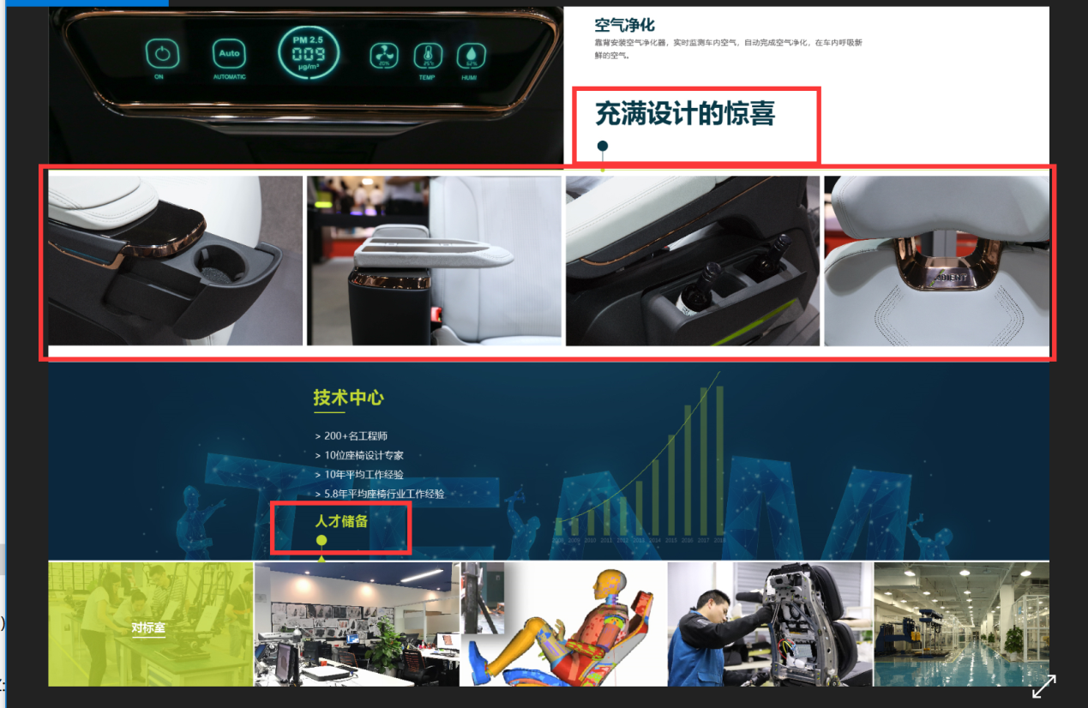

3、新闻中心：内容页面-作者不要，只要名称和时间；列表页面-添加时间显示；其他没有问题；

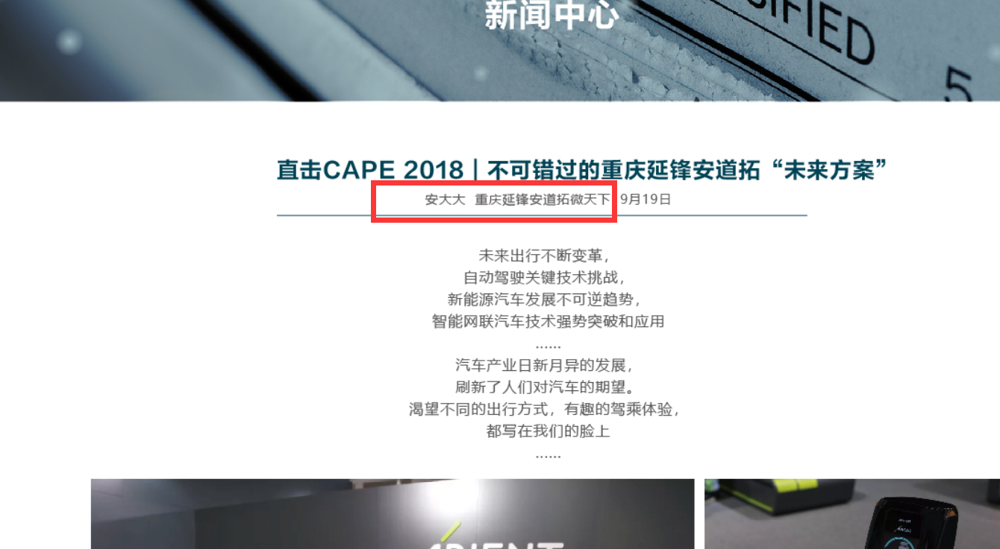

# 第二版修改意见-20190111

1. 技术能力
2. 视频板块，文字显示不够清晰

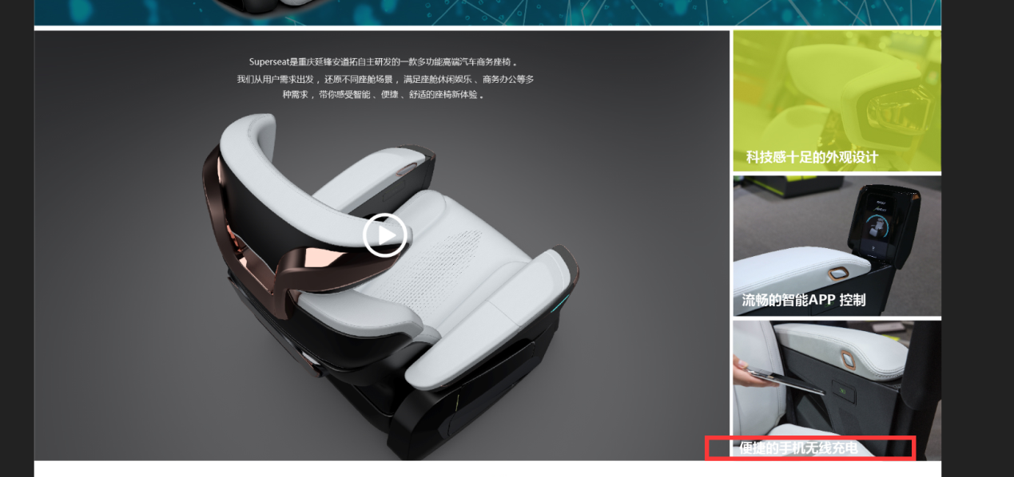

1. 通风效果需要改
2. 充满设计的惊喜，字体和五大模块一样大；

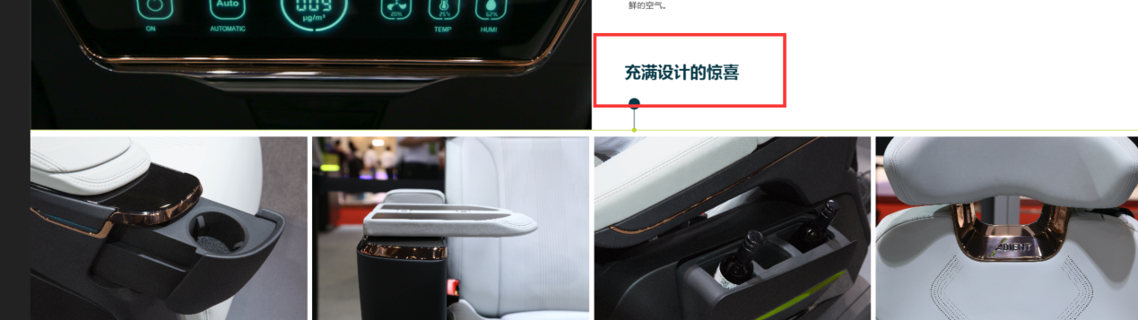

1. 部门能力几个字取消，该行整体再调整下

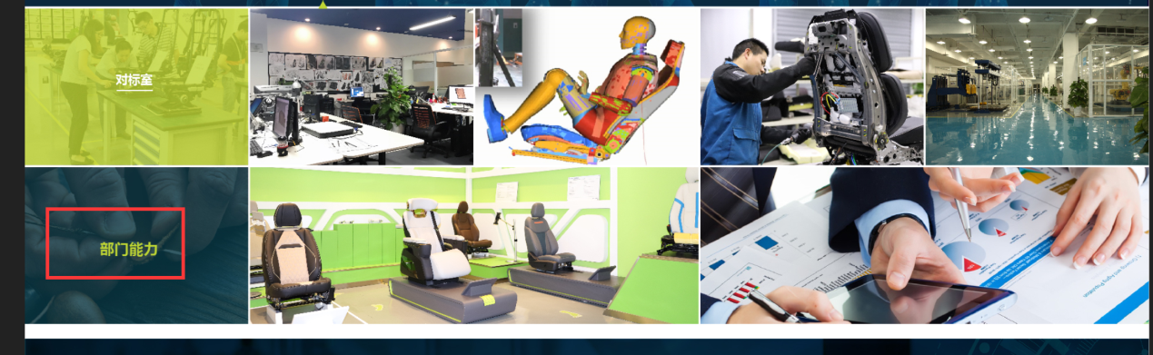

第一版修改意见

1. 产品中心
2. 第一版面：泡沫、骨架标注位置不对，整椅显示风格和面套等保持一致；
3. 乘用车图片2不够清晰，图片效果不好，希望处理下；

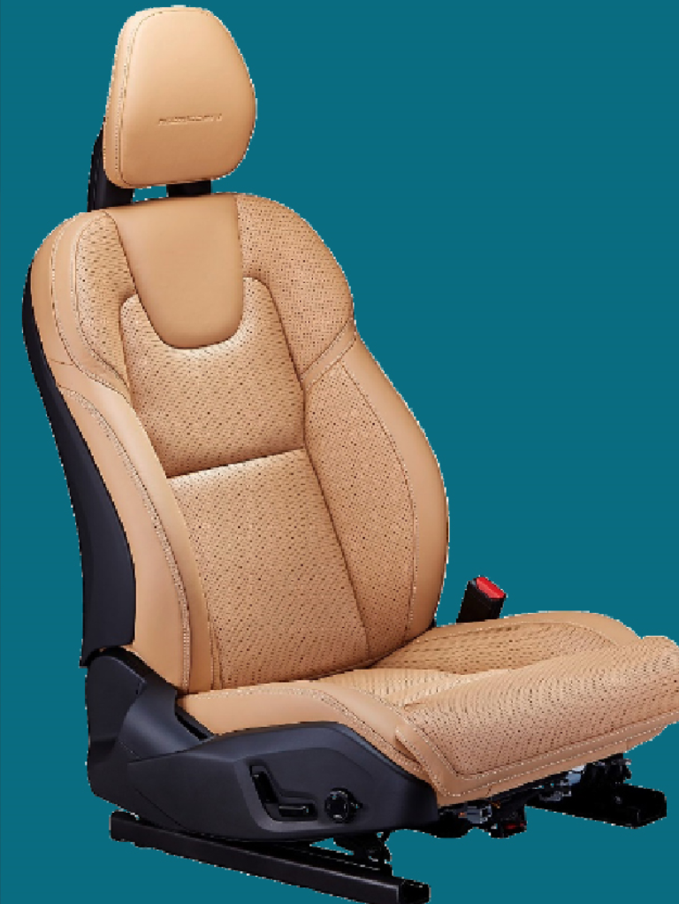

1. 商用车座椅图片【已提供】
2. 所有页面的说明文字放大点；
3. 文字“面套”的背景加一点透明效果；
4. 骨架-大图换成靠背的图，不要放细节图；
5. 关于我们
6. 合作伙伴：换成邮件中新提供的合作伙伴图；

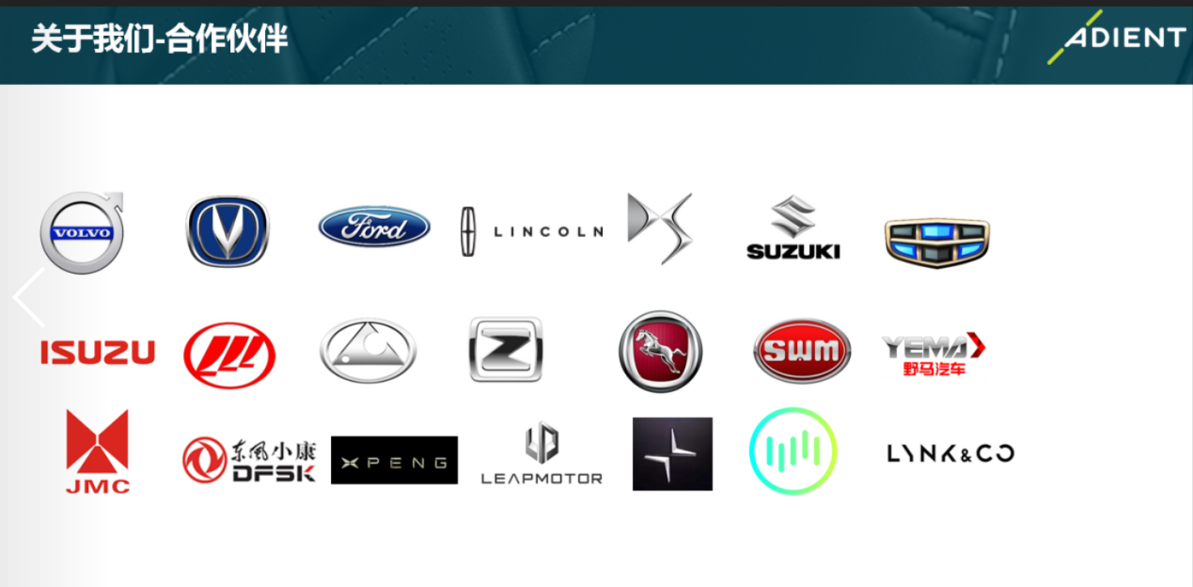

1. 公司分布动画效果：点到地点时显示工厂名称及工厂图片【工厂名称及图片后期提供】，动画效果时不要遮住右侧的内容；增加显示湘潭【首页也增加显示湘潭，且工厂个数为11个】；

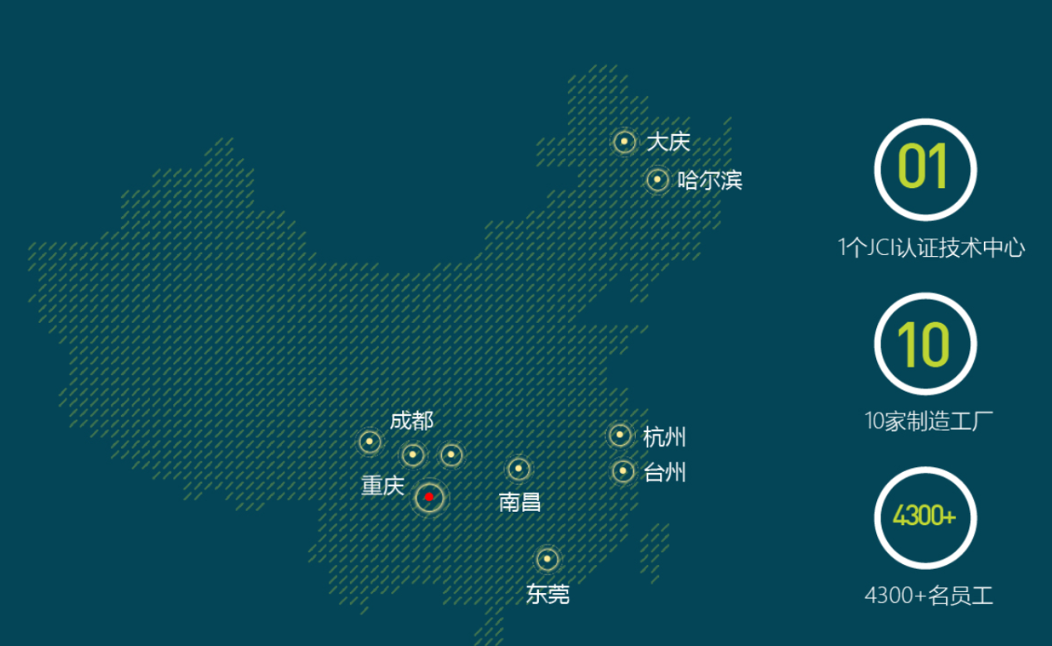

1. 底部：关于我们没有“战略目标”

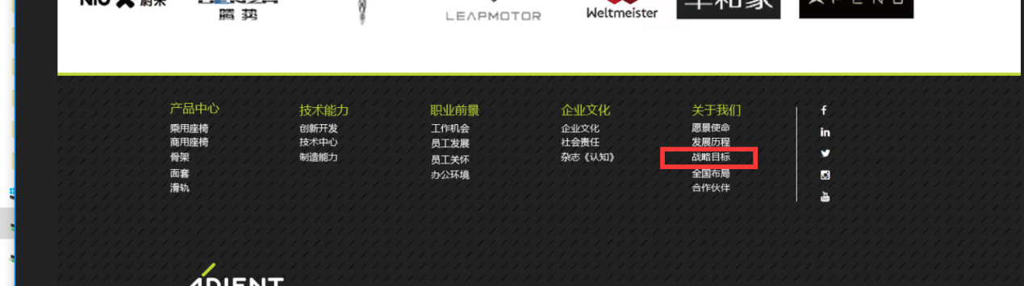

1. 技术能力
2. 视频文字的摆放位置调整下，不要要将座椅整个显示出来；

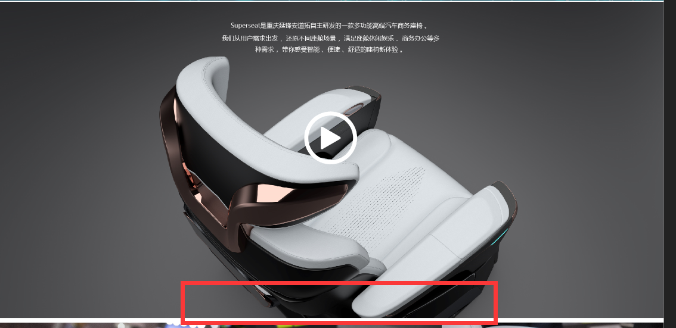

1. 舒适模块通风效果改下

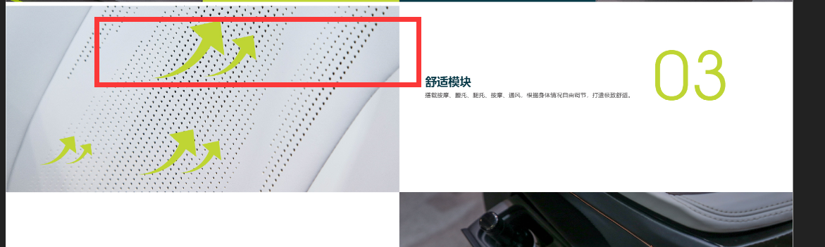

1. 五大模块部分的01、02…05不要；

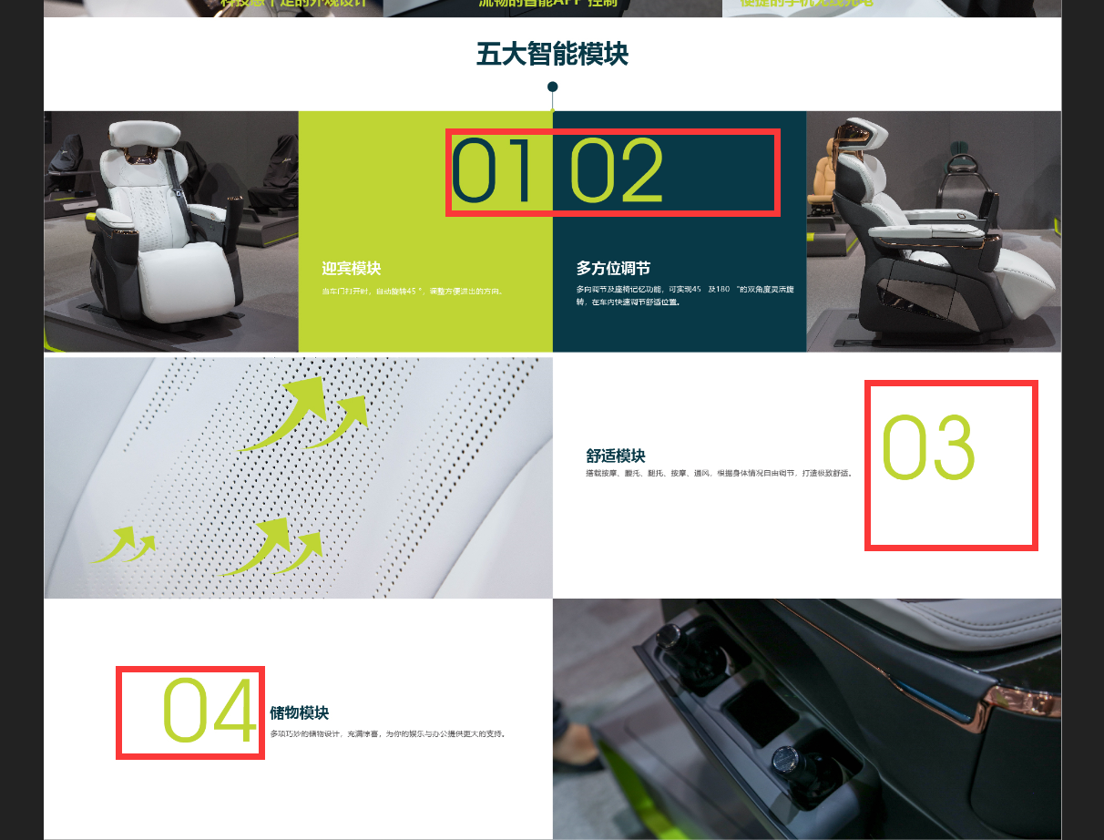

1. （·1）技术中心部分用一张大的意向图或其他图，不要用人员的图；

（2）“技术中心团队介绍”这几个字取消不要；

（3）200+名工程师，10位座椅设计专家，单位加上

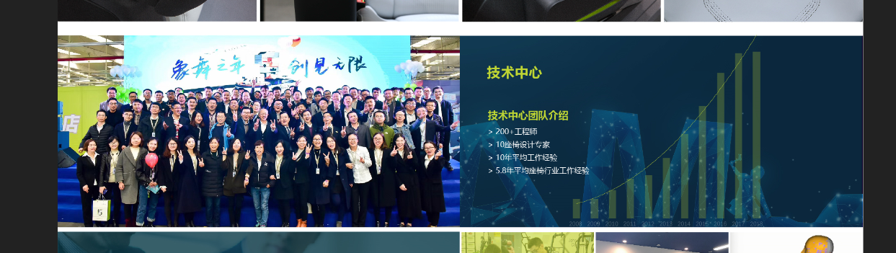

1. 人才储备、部门能力这两项不需要这样区分，将这部分内容的图片设计排版下即可，图片上加上对应的名称，如对标室，鼠标点上去再浮动显示名称及介绍；

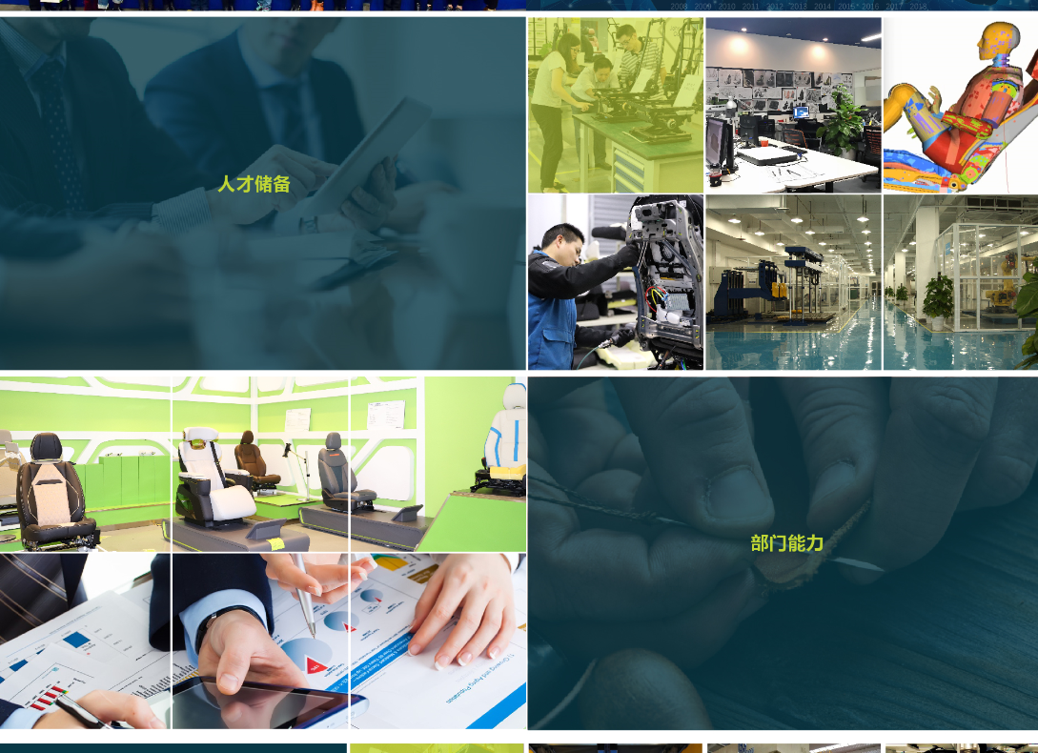

1. 制造能力：红框部分可放张大图体现出制造能力，该部分应与上面部分有所区分，不是分属于技术中心部分；图片上不加文字，鼠标浮动再动态显示文字；

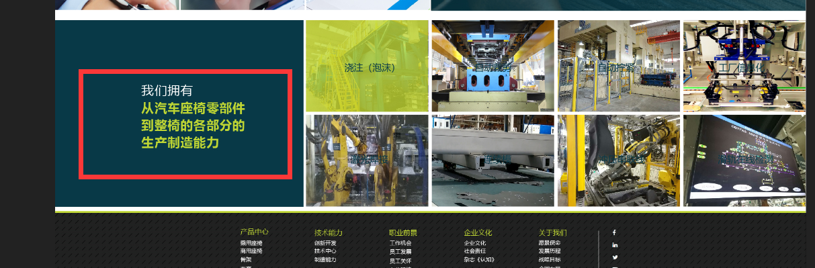

1. 首页
2. 首页换张图，颜色效果太暗，新闻中心放在第二张轮播图；首张图片不显示新闻中心；
3. 首页视频图换成下面这张，需使用高清图；

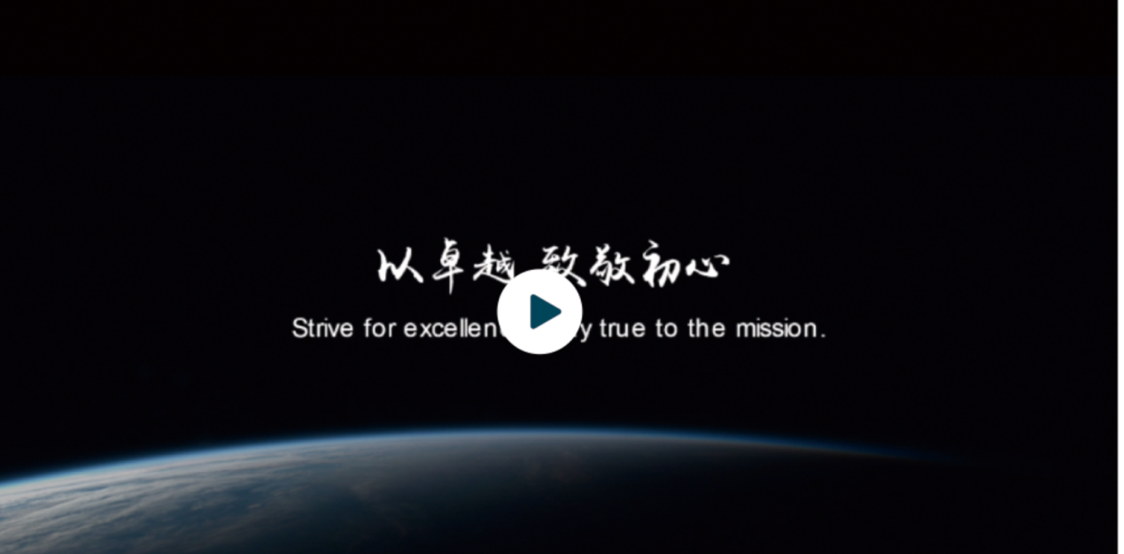

1. 业务概况

（1）业务概况及其下字体稍微调大点，整体和上面的超级座椅字体大小看起来协调；

（2）“数据更新时间为2018年2月”这部分字取消不要；

（3）工厂动态效果：根据提供的顺序显示工厂名称【顺序后续提供】；

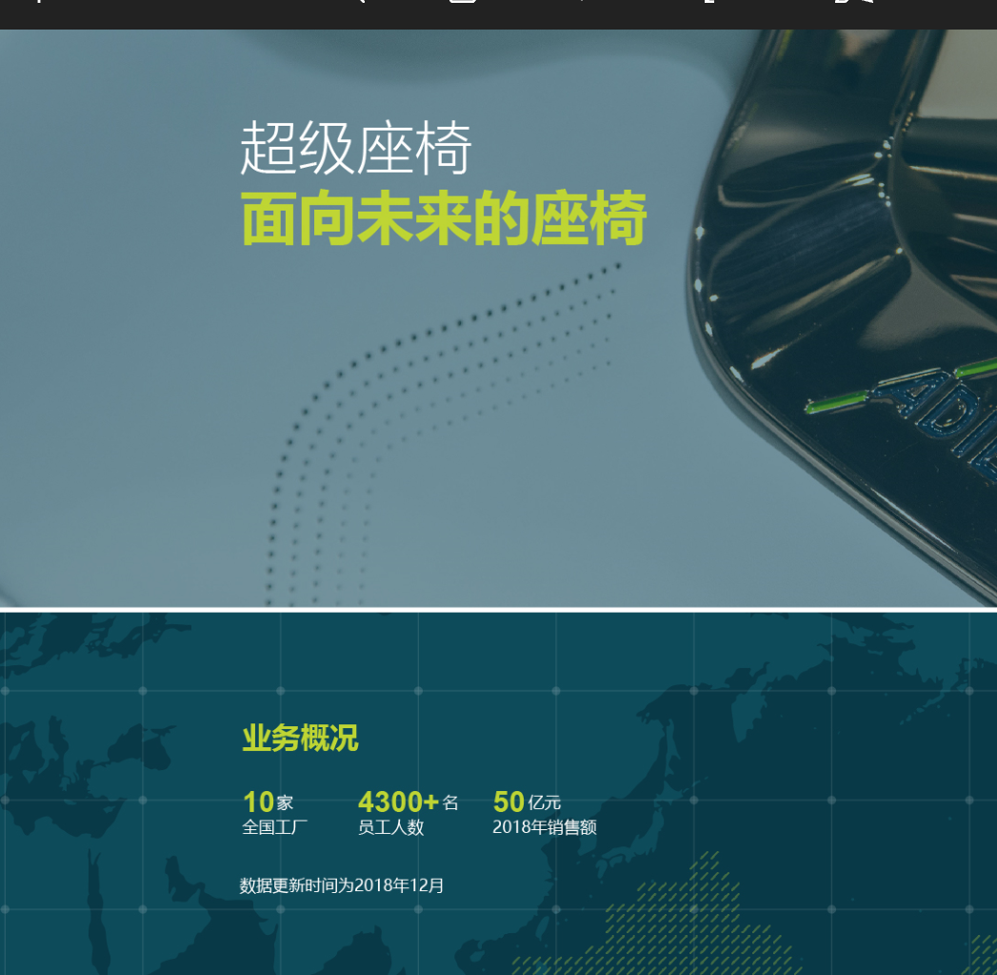

1. 企业文化
2. 第二张图换成以下图，高清图之前提供的企业文化活动中由这张；

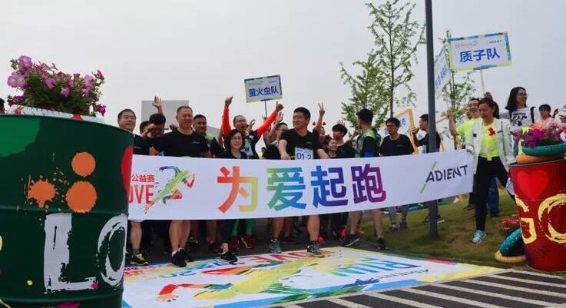

1. 企业文化做成一屏，不要缩小；